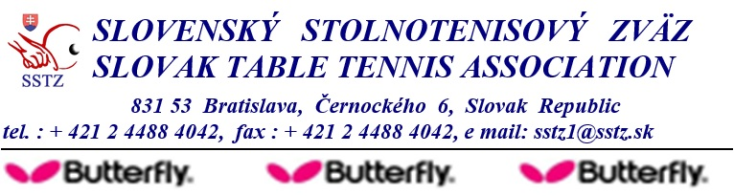

Stolnotenisovým klubom
pracujúcich s mládežou do 23 rokov

V Bratislave, 10. júla 2018.

Vec :
Finančná podpora pre mládež do 23 rokov pre rok 2018
- úvodné informácia pre športové kluby

Výška a dôvod prerozdelenia finančných prostriedkov
Podľa Čl. 4 ods. 1 písm. a Zmluvy o poskytnutí príspevku uznanému športu v roku 2018 uzatvorenej medzi SSTZ a MŠVVaŠ SR, SSTZ je povinný použiť 15% výšky príspevku na Účel športu mládeže s jeho príslušnosťou. SSTZ takto určenú sumu rozdelí pomerne medzi športové kluby podľa počtu aktívnych športovcov do 23 rokov čo v podmienkach SSTZ predstavuje celkovo sumu 170 993 eur. Výška príspevku na jedného mladého športovca tak bude závisieť od podaných žiadostí klubov od celkového počtu hráčov, ktorí splnia podmienky pre čerpanie. V roku 2017 predstavovala výška príspevku 164 EUR na jedného mladého hráča.

Podmienky pre čerpanie
SSTZ tak aj v roku 2018 pripravuje systém finančnej podpory mládežníckeho športu. Počet športovcov a klubov, ktoré splnia podmienky pre čerpanie príspevku bude stanovený k rozhodujúcemu dátumu 30.9.2018. Na základe toho bude aj určená konečná výška príspevku na jednu osobu v tomto roku. Radi by sme Vám preto vopred opätovne pripomenuli najdôležitejšie skutočnosti, ktoré sú podstatné pre splnenie podmienok na čerpanie. Vychádzame zo skúseností z minulého roka, kedy sme sa stretli najmä s nasledujúcimi nedostatkami :
- je potrebné nahlásiť rodné čísla hráčov do databázy, u mnohých tak stále ešte nebolo urobené a bez rodného čísla nebudú daní hráči započítaní
- pre splnenie podmienok musia hráči absolvovať v priebehu roka aspoň tri štarty v oficiálnych súťažiach; z praktických dôvodov odporúčame si tieto štarty evidovať, nakoľko ich bude potrebné nahlásiť
- dať stanovy klubu do súladu so zákonom o športe.
- zdokladovať zápisnične voľbu štatutárneho orgánu klubu a spôsob konania za klub
- potvrdenie o pridelení IČO
- potvrdenie banky o vedení osobitného účtu pre príspevok zo štátneho rozpočtu alebo zmluva o vedení bežného účtu klubu s číslom účtu v tvare IBAN, ktorý žiadateľ uviedol vo svojej žiadosti
- splnenie všetkých daňových a účtovných aspektov tak, aby klub mohol príslušnú sumu SSTZ fakturovať /DIČ atď./

Zdokladovanie troch štartoch v súťažiach
Zároveň všetci uvedení športovci v žiadosti musia byť aktívnymi športovcami v zmysle zákona športe. Aktívnym športovcom je športovec, ktorý sa v poslednom roku zúčastnil najmenej na troch súťažiach organizovaných športovou organizáciou v zmysle § 69 ods. 5) bod a) zákona o športe, za ktorú je registrovaný v zdrojovej evidencii, za účasť na súťaži sa nepovažuje účasť na súťaži športu pre všetkých. Akceptovať sa preto budú len oficiálne stolnotenisové súťaže organizované SSTZ, KSTZ, ObSTZ a OSTZ, prípadne oficiálne súťaže organizované SAŠŠ . Je však možné, že k tejto otázke ešte bude vydané usmernenie príslušného ministerstva.

Poskytnutie súčinnosti zo strany klubov
Podľa zákona o športe športové organizácie a iné osoby, ktoré zadávajú údaje do Informačného systému športu, sú povinné doplniť údaje do jednotlivých registrov do troch mesiacov od oznámenia o funkčnosti príslušného registra. Ministerstvo školstva, vedy, výskumu a športu SR (ďalej len „ministerstvo“) oznámilo, že dňa 31. augusta 2018 bude ministerstvo považovať Informačný systém športu za naplnený informáciami od národných športových zväzov, a iba tieto bude považovať za relevantné.

Do tohto dátumu je preto zároveň potrebné do príslušného registra doplniť aj relevantné údaje o športových kluboch. Absencia zapísania týchto údajov môže následne kluby limitovať v získavaní finančných prostriedkov z verejných zdrojov. Venujte prosím v dostatočnom časovom predstihu pozornosť potrebným aktivitám. Žiadame všetky kluby o koordináciu týchto aktivít a včasné poskytnutie údajov na sekretariát SSTZ.

Súbežne týmto listom pripraví pán Jakub Cibula zoznam /zoznamy prosíme obratom vyplniť/, :
- registrovaných hráčov bez nahlásených potrebných údajov (podľa zákona) podľa jednotlivých klubov
- zoznam údajov, ktoré je potrebné zaslať o športových kluboch

Ďalšie informácie, usmernenia
SSTZ bude športové kluby priebežne informovať o podmienkach čerpania príspevku na stránke SSTZ ako aj emailom. Je možné, že k systému podpory bude ešte vydané aj usmernenie príslušného ministerstva. Zároveň oznamujeme klubom, že podpora nebude poskytnutá klubom, ktoré do 31.08.2018 nebudú zapísané v registri právnických osôb športu. Prosíme preto o poskytnutie maximálnej súčinnosti zo strany klubov tak, aby sa do budúcnosti predišlo sporným situáciám. Databázu právnických osôb v športe nájdete na webovej adrese www.sstz.sk/subory/informacny_system/RPOS_ID.xlsx.

Akékoľvek otázky môžete konzultovať
Jakub Cibula zodpovedný za databázu registrovaných športovcov
email: sstz3@sstz.sk , mobil: 0903 058 976
Daniel Fink člen VV, zodpovedný za komisiu rozvoja ST a školský šport
email: daniel.fink@pobox.sk ,mobil: 0907 945 370

Branislav Kalužný podpredseda VV, zodpovedný za ekonomické otázky a marketing
email: marketing@sstz.sk , mobil:

S pozdravom
PhDr. Zdenko Kríž
Predseda SSTZ

Oprávnené výdavky klubov
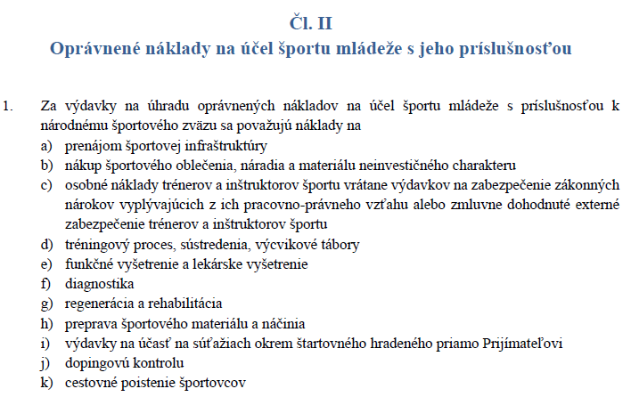
V zmysle prílohy Zmluvy o poskytnutí príspevku uznanému športu v roku 2018 uzatvorenej medzi SSTZ a MŠVVaŠ SR sú oprávnené výdavky pre tento účel stanovené takto:

